Terms of Reference to Service Contract
მომსახურების ხელშეკრულების ტექნიკური დავალება
No: 027RECC/G/FAO- [BL 5650-03]-No.01.b.-2023

კავკასიის რეგიონული გარემოსდაცვითი ცენტრი |  |  | The Regional Environmental Centre for the Caucasus
ტექნიკური დავალება |  | TERMS OF REFERENCE
გურჯაანის, დმანისისა და ყაზბეგის მუნიციპალიტეტებში შერჩეული სოფლის საძოვრების საპილოტე სამიზნე ტერიტორიებზე დროებითი სტრუქტურების (ელექტრო ღობეების) მოწყობა |  | Services for Installation of Temporary Structures (Electric Fences) in the Pre-Selected Target Pilot Areas of Village Pastures in Gurjaani, Dmanisi and Kazbegi Municipalities of Georgia
Ref. no. 027RECC/G/FAO- [BL 5650-03]-No.01.b.-2023
ხელშეკრულების დასახელება:  გურჯაანის, დმანისისა და ყაზბეგის მუნიციპალიტეტებში შერჩეული სოფლის საძოვრების საპილოტე სამიზნე ტერიტორიებზე დროებითი სტრუქტურების (ელექტრო ღობეების) მოწყობა |  | Contract Title:  Services for Installation of Temporary Structures (Electric Fences) in the Pre-Selected Target Pilot Areas of Village Pastures in Gurjaani, Dmanisi and Kazbegi Municipalities of Georgia
ხელშეკრულების ტიპი: მომსახურების ხელშეკრულება - გლობალური ფასის მიხედვით (ქვე-კონტრაქტის მომსახურების ხელშეკრულება) |  | Contract Type: Service Contract - Global Price Based (Subcontract Service Agreement)
ბიუჯეტის ხაზი: 5650-03 [კონტრაქტები - საძოვრების აღდგენის პრაქტიკა მუნიციპალიტეტებში] |  | Budget Line: 5650-03 [Contracts - Restoration Practices in Municipalities]
ხელშემკვრელი ორგანიზაცია: კავკასიის რეგიონული გარემოსდაცვითი ცენტრი (RECC) |  | Contracting Organization: The Regional Environmental Centre for the Caucasus (RECC)
სამმართველო/განყოფილება: RECC-ს პროექტების განმახორციელებელი ერთეული |  | Division/Department: RECC Projects’ Implementation Unit
პროგრამა/პროექტის ნომერი: „საქართველოში მიწის დეგრადაციის ნეიტრალური ბალანსის მიზნების მიღწევა დეგრადირებული საძოვრების აღდგენისა და მდგრადი მართვის გზით“  (GEF პროექტი ID: 10151 / FAO ერთეულის ნომერი: 654524 / FAO პროექტის სიმბოლო: GCP/GEO/006/GFF) |  | Programme/Project Number: “Achieving Land Degradation Neutrality Targets of Georgia through Restoration and Sustainable Management of Degraded Pasturelands”  (GEF Project ID: 10151 / FAO Entity Number: 654524 / FAO Project Symbol: GCP/GEO/006/GFF)
სამუშაო ადგილი: საქართველო - თბილისი, ასევე გურჯაანის, დმანისის და ყაზბეგის მუნიციპალიტეტები |  | Duty Station: Tbilisi, Gurjaani, Dmanisi and Kazbegi Municipalities of Georgia
დავალების დაწყების სავარაუდო თარიღი: აპრილი, 2023 |  | Expected Start Date of Assignment: April, 2023
2.5 თვე (ბოლო ვადა 30 ივნისი 2023) |  | Duration: 2.5 months ( June 30, 2023)
1. მომსახურების მიზნების აღწერა |  | 1. Description OF objectives of the SERVICE
1.1 ფონური ინფორმაცია  კავკასიის რეგიონული გარემოსდაცვითი ცენტრი (RECC), როგორც პარტნიორი ორგანიზაცია, ჩართულია გლობალური გარემოსდაცვითი ფონდის (GEF) მიერ დაფინანსებული პროექტის განხორციელებაში „საქართველოში მიწის დეგრადაციის ნეიტრალური ბალანსის მიზნების მიღწევა დეგრადირებული საძოვრების აღდგენისა და მდგრადი მართვის გზით“ – GEF პროექტის ID: 10151“ ("პროექტი"). GEF პროექტის განმახორციელებელი სააგენტო არის გაეროს სურსათისა და სოფლის მეურნეობის ორგანიზაცია (FAO).  ზემოაღნიშნულთან დაკავშირებით, 2020 წლის მაისში RECC-მა და FAO-მ ხელი მოაწერეს შეთანხმებას საგრანტო პროექტის „საქართველოში მიწის დეგრადაციის ნეიტრალური ბალანსის მიზნების მიღწევა დეგრადირებული საძოვრების აღდგენისა და მდგრადი მართვის გზით“ განსახორციელებლად. ეს შეთანხმება არეგულირებს RECC-ის მიერ პროექტის შესაბამისი კომპონენტების განხორციელებას, როგორც ეს განსაზღვრულია შეთანხმების დანართ 3-ის შედეგების ცხრილში, სამუშაო გეგმასა და ბიუჯეტში. იგი აღწერს RECC-სა და FAO-ს შორის ურთიერთობას და მათ პასუხისმგებლობებს.  პროექტის ფარგლებში და მიწის დეგრადაციის ნეიტრალური ბალანსის (LDN) კონტექსტში, საქართველო მიზნად ისახავს შეინარჩუნოს და გაზარდოს ჯანსაღი და პროდუქტიული მიწის რესურსები ეროვნული მდგრადი განვითარების მიზნების შესაბამისად. მიწის ნეიტრალური ბალანსის მიღწევის 5 მიზნიდან, რომლეიც დასახულია საქართველოს მიერ, პროექტი პირდაპირ კავშირშია შემდეგი ორი მიზნის განხორციელებასთან: მიზანი 1: LDN პრინციპების ინტეგრირება ეროვნულ პოლიტიკაში, სტრატეგიებსა და დაგეგმვის დოკუმენტებში; და მიზანი 4: დეგრადირებული მიწის რეაბილიტაცია.  პროექტი შედგება შემდეგი ოთხი კომპონენტისგან: (1) პოლიტიკა და მარეგულირებელი/ინსტიტუციური ჩარჩო, (2) დემონსტრირება, (3) შესაძლებლობების განვითარება და (4) ცოდნის მართვა.  კომპონენტი 2-ის (საძოვრების მდგრადი მენეჯმენტის პრაქტიკის დემონსტრირება და წარმატებული მიდგომების გავრცელება) ფარგლებში ღონისძიებები დაგეგმილია მიწის ტიპის (და საკუთრების) მიხედვით და მოიცავს სხვადასხვა შესაბამის მიდგომას მიწის დეგრადაციის თავიდან აცილების, შემცირებისა და რეზერვაციის მიზნით. სამი სამიზნე მუნიციპალიტეტი (ყაზბეგი, დმანისი და გურჯაანი) წარმოადგენს ეროვნულ პრიორიტეტებს, ცხელი წერტილების სუბეროვნული შეფასებების მიხედვით (იდენტიფიცირებული LDN Target Setting Program - TSP-ის მეშვეობით). გამოყენებული იქნება ზომები შეთანხმების მისაღწევადაც.  საველე სადემონსტრაციო ღონისძიებების დაგეგმვისა და განხორციელების მიზნით, პროექტმა განახორციელა საძოვრებისა და პასტორალური რესურსების ინვენტარიზაცია სოფლის საძოვრების 4 პრიორიტეტულ საპილოტე ზონაში (ყაზბეგის, გურჯაანის და დმანისის მუნიციპალიტეტები).  ამასთან დაკავშირებით პროექტმა შეიმუშავა საძოვრების აღდგენის ოპერატიული ტიპის გეგმები სოფლის საძოვრების პრიორიტეტული საპილოტე ტერიტორიისთვის, რათა დანერგოს მდგრადი ძოვებასთან დაკავშირებული ღონისძიებები (მაგ., როტაციული, კონტროლირებადი ძოვება, საძოვრების აღდგენის დრო, შემოღობვა და ა.შ.) დარწყულების სისტემის მოწყობის ჩათვლით. დაგეგმილი ღონისძიებები შემუშავდა პროექტის PRAGA-ს საბაზისო კვლევის შედეგების საფუძველზე (მომზადებული PPG ფაზაში) და ფერმერების, შესაბამისი სასოფლო-სამეურნეო კოოპერატივების და ადგილობრივ ტექნიკურ მრჩეველთა მონაწილეობით.  საძოვრების აღდგენის პრაქტიკის გამოცდილება გავრცელდება მთელი საქართველოს მასშტაბით, ეროვნული და საერთაშორისო პარტნიორების აქტივობების საშუალებით, და გაზიარდება რეგიონისა და მის ფარგლებს გარეთ არსებულ ქვეყნებთან. |  | - Background  The Regional Environmental Centre for the Caucasus (RECC) as operational partner is involved in implementation of the Global Environmental Facility (GEF) financed project Achieving Land Degradation Neutrality Targets of Georgia through Restoration and Sustainable Management of Degraded Pasturelands – GEF Project ID: 10151” (“the Project”). GEF Implementing Agency for the Project is the Food and Agriculture Organization of the United Nations (FAO).  With the above regard, in May, 2020 the RECC and FAO signed Operational Partners Agreement (OPA) for implementation of the Grant Project “Achieving Land Degradation Neutrality Targets of Georgia through Restoration and Sustainable Management of Degraded Pasturelands”. This Agreement governs the implementation by the RECC of the relevant parts of the Project as defined in the results matrix, work plan and budget in Annex 3 of the OPA. It describes the relationship between the RECC and FAO and their responsibilities.  Under the Project and within the context of Land Degradation Neutrality (LDN), Georgia aims to maintain and increase the amount of healthy and productive land resources in line with the national sustainable development goals. Georgia has released five voluntary LDN targets. The project is directly linked to the implementation of two of these targets: Target 1: Integrate LDN principles into national policies, strategies and planning documents; and Target 4: Degraded land will be rehabilitated.  Project consists of four subsequent components: (1) Policy and Regulatory/Institutional, (2) Demonstration, (3) Capacity Building and (4) Knowledge Management.  Component 2 (Demonstration of sustainable pastureland management practices and scaling up successful approaches) interventions is designed according to land type (and tenure) and involve a variety of appropriate approaches to avoid, reduce, and reserve land degradation. The three target municipalities (Kazbegi, Dmanisi and Gurjaani) represent national priorities according to the sub-national assessments of hot spots (identified through LDN Target Setting Programme - TSP). Measures will also be applied to manage the tradeoffs.  In order to plan and carry out field demonstration activities, the project developed an inventory of pastures and pastoral resources in the 4 Priority Pilot Areas of Village Pastures (Kazbegi, Gurjaani and Dmanisi municipalities). This included both spatial and temporal considerations of the resources.  With this regard the project developed operational-type Pasture Restoration Plans for the Priority Pilot Areas of Village Pastures to introduce sustainable grazing related measures (e.g., rotational, controlled grazing, pasture recovery times, fencing etc.) including arrangement of watering system. Planned measures were developed based on the results of the PRAGA baseline study of the project (prepared during PPG phase) and with the participation of the farmers, relevant agricultural cooperatives, and locally-based technical advisors.  The experiences of restoration practicies will be replicated across Georgia through activities of national and international partners, and shared with other countries in the region and beyond.
1.2 მომსახურების მიზანი  საძოვრების აღდგენის ღონისძიებების განხორციელების ფარგლებში კავკასიის რეგიონული გარემოსდაცვითი ცენტრი (RECC) აპირებს შეისყიდოს მომსახურება გურჯაანის, დმანისისა და ყაზბეგის მუნიციპალიტეტებში შერჩეული სოფლის საძოვრების საპილოტე სამიზნე ტერიტორიებზე დროებითი სტრუქტურების (ელექტრო ღობეების) მოწყობის მიზნით.  RECC დაიქირავებს განმახორციელებელ კომპანიას, რომელიც მოახდენს ელექტრო ღობეების და დამხმარე მასალის/მოწყობილობების ტრანსპორტირებას თბილისიდან მითითებულ მუნიციპალიტეტებში შერჩეულ საპილოტე საძოვრებამდე და მათ მოწყობას 1, 2 და 3 დანართებში წარმოდგენილი რუკებისა და მეთოდოლოგის მიხედვით. |  | - General Objective of the Service  As part of restoration measures, the RECC intends to engage the services for Installation of Temporary Structures (Electric Fences) in the Pre-Selected Target Pilot Areas of Village Pastures in Gurjaani, Dmanisi and Kazbegi Municipalities of Georgia  The RECC will hire an Implementing Entity to carry out transportation of electric fences and auxiliary materials/equipment from Tbilisi to the selected pilot pastures in the specified municipalities and their installation according to the maps and methodology presented in the Annexes 1,2 and 3 of this document..
2. მომსახურების პირობები |  | 2. Scope of the SERVICE
2.1 გეოგრაფიული მდებარეობა  მომსახურება მოიცავს გურჯაანის, დმანისის და ყაზბეგის მუნიციპალიტეტებში შემდეგ წინასწარ შერჩეული შერჩეული სოფლის საძოვრების საპილოტე სამიზნე ტერიტორიებს:  • საპილოტე საძოვარი N1 – სოფელი განახლება, დმანისის მუნიციპალიტეტში  • საპილოტე საძოვარი N2 – სოფელი ნანიანი გურჯაანის მუნიციპალიტეტში  ❑ საპილოტე საძოვარი N2a  ❑ საპილოტე საძოვრების ადგილი N2b  • საპილოტე საძოვარი N3 – სოფელი სნო ყაზბეგის მუნიციპალიტეტში  ❑ საპილოტე საძოვრების უბანი N3a  ❑ საპილოტე საძოვრების უბანი N3b  საპილოტე საძოვრების მდებარეობის შესახებ ინფორმაცია იხილეთ დანართებში 1 და 2.  ზუსტი მდებარეობა, გეოგრაფიული კოორდინატები, სატელიტური გამოსახულებები და GIS ინფორმაცია, ელექტრონულ ფორმატში ასევე იქნება ხელმისაწვდომი RECC-ში, მომსახურების დაწყებისთანავე. |  | - Geographical Location  The assignment shall cover the following pre-selected target Pilot Areas of Village Pastures in Gurjaani, Dmanisi and Kazbegi municipalities:  - Pilot Pasture Site N1 – village Ganakhleba in Dmanisi Municipality  - Pilot Pasture Site N2 – village Naniani in Gurjaani Municipality  - Pilot Pasture Site N2a  - Pilot Pasture Site N2b  • Pilot Pasture Site N3 – village Sno in Kazbegi Municipality  - Pilot Pasture Site N3a  - Pilot Pasture Site N3b  Please see exact locations of pilot pastures in Annexes 1 and 2.  Further information on geographical coordinates, satellite imaginary and supplemented GIS information in electronic format will be made available at the RECC upon commencement of the service.
2.2 მომსახურების ფარგლებში დაგეგმილი ქმედებები და ვადები  მომსახურების ფარგლებში განმახორციელებელ კომპანიას ევალება შემდეგი :  - ელექტრო ღობეების და დამხმარე მასალის/მოწყობილობების ტრანსპორტირება თბილისიდან მითითებულ მუნიციპალიტეტებში შერჩეულ საპილოტე საძოვრებამდე (ადგილმდებარეობა იხილეთ დანართი 1-ში);  - ელექტრო ღობის მონტაჟისთვის დამმუხტველისთვის საკეტიანი ცხაურების მოწყობა (8 ცალი);  - 39 508 მეტრის ელექტრო ღობეების ინსტალაცია დანართ 2-ში წარმოდგენილი სქემისა და დანართ 3-ში, წარმოდგენილი მეთოდოლოგიის მიხედვით;  - საძოვრების მართვაზე მომუშავე ადგილობრივი სამიზნე პირების სწავლება ელექტროღობის მონტაჟის და ექსპლუატაციის საკითხებში.  - საჭიროებისამებრ საძოვრების მართვაზე მომუშავე ადგილობრივი სამიზნე პირების კონსულტირება ელექტროღობის მონტაჟის და ექსპლუატაციის საკითხებში.  სოფლების განახლების, ნანიანისა და სნოს ადგილობრივ მცხოვრებთა დასაქმება ელექტროღობეების ინსტალაციაში ჩაითვლება უპირატესობად |  | 2.2 Activities planned under the Service and timing  As part of the service, the Implementing Entity shoud perform the following:  - electric fences and auxiliary materials/equipment should be transported from Tbilisi to the selected pilot pastures in the indicated municipalities (see locations in Annex 1); (May)  - Arranegement of cages with locker for energizers (8 units); (April-May)  - Installation of 39 508 meters long electric fences according to the schemes presented in Annex 2 and the methodology presented in Annex 3; (May-June)  - carry out training/consulting in installation and operation of electric fences for the local beneficieries in charge of management of the target pasture sites; (May-June)  - carry out training/consulting in installation and operation of electric fences for the local beneficieries in charge of management of the target pasture sites. (June-July)  Employment of local community members from villages of Ganakhleba, Naniani and Sno in electric fence installation work will be an asset
4. სავარაუდო დრო/სამუშაო განრიგი |  | 4. PROPOSED TIME/ACTIVITY SCHEDULE
სამუშაოს სპეციფიკიდან გამომდინარე, მოსალოდნელია, რომ აღნიშნული სამუშაო განხორციელდება დავალებების (მომსახურების) ვადაში წინამდებარე ტექნიკური დავალების შესაბამისად. |  | Due to the nature of the proposed work is expected to take a place within the time period of assignment (service) as per this Terms of Reference.
5. პასუხისმგებლობები |  | 5. RESPONSIBILITIES
RECC:  სამუშაოს შესრულებისთვის RECC უზრუნველყოფს ადგილობრივი ხელისუფლების ინფორმირებას აღნიშნული დავალების ფარგლებში ჩასატარებელი სამუშაოების შესახებ. RECC აცნობებს შემსრულებელ ორგანიზაციას უსაფრთხოების სიტუაციის ან მასში არსებული ცვლილებების შესახებ. RECC-მა ასევე უნდა მიაწოდოს კონსულტანტს შემდეგი ინფორმაცია და შესაძლებლობები:  - RECC-ის ხელთ არსებული შესაბამისი ანგარიშები, დოკუმენტები, რუკები, მონაცემები;  - საჭიროების შემთხვევაში პერსონალი მუშაობაში საჭირო მხარდაჭერისთვის.  - დაეხმარება ადგილობრივ ფერმერებთან კომუნიკაციაში და მათ სწავლებაში.  კონსულტანტი:  - ტექნიკური დავალებით გათვალისწინებული სამუშაოს დროული განხორციელება და მიწოდება;  - მომსახურების პერიოდის განმავლობაში შემსრულებელი ორგანიზაცია და მისი გუნდი თავად გაუწევს ორგანიზებას ტრანსპორტირების, უსაფრთხოების, განთავსებისა და კვების საკითხებს. |  | RECC:  For the execution of the consultancy service, the RECC shall ensure that the local authorities are informed on field survey works to be implemented within this assignment (servise). The RECC shall inform and update the Consulting Entity on the security situation, or changes therein. The RECC shall also make available the following information and facilities to the consultant:  - Relevant reports, documents, maps, data at RECC’s disposal;  - When appropriate, counterpart staff for necessary support in the field.  The Consulting Entity:  - Implement and deliver services as per conditions of this TOR;  - The Implementing Entity and its team will make their own arrangements on transport, security and accommodation and meals during the duration of the service (assignment).
7. გადახდების განრიგი |  | 7. Payment Schedule
RECC განახორციელებს მხოლოდ ეტაპობრივ გადახდას შესრულებული სამუშაოს მიღება-ჩაბარების საფუძველზე, რომლებიც წარდგენილი უნდა იქნეს ცხრილ 1-ში მითითებული ვადების შესაბამისად.  გადახდების განრიგი მოცემულია ქვემოთ: |  | RECC will only make milestone payment upon signin of Acceptance Acts for Work Accomplished, as per Table 1.  The schedule of payments is specified below:

ცხრილი 1. გადახდების განრიგი / Table 1. Schedule of Payments
გადახდების ინდექსი /  Index for Payment | სამუშაოს ჩაბარების ვადები  Milestones | გადახდის თანხა  მომსახურების მთლიანი ღირებულების პროცენტში  (მომსახურების მთლიანი ღირებულება)  Amount of Transfer  in % of total contract ceiling for the Services  (total Value of the Service)
წინასწარი გადახდა (მომსახურების ხელშეკრულების ხელმოწერის შემდეგ)  Pre-Payment (upon signature of the Service Contract) | აპრილი, 2023  April, 2023 | 40%
მეორე გადახდა (საპილოტე საძოვარი N2-ზე – სოფელი ნანიანი (გურჯაანის მუნიციპალიტეტი) ელექტრო ღობეების მოწყობის მიღება ჩაბარების აქტის ხელმოწერის შემდეგ)  Second Payment (upon signature of the Acceptance Act for installation of electric fences for Pilot Pasture Site N2 – village Nnaini in Gurjaani Municipality) | მაისი, 2023  May, 2023 | 20%
მესამე გადახდა (საპილოტე საძოვარი N3-ზე - სოფელი სნო (ყაზბეგის მუნიციპალიტეტი) ელექტრო ღობეების მოწყობის მიღება ჩაბარების აქტის ხელმოწერის შემდეგ)  Third Payment (upon signature of the Acceptance Act for installation of electric fences for Pilot Pasture Site N3 – village Sno in Kazbegi Municipality) | მაისი 2023  May, 2023 | 20%
მეოთხე გადახდა (საპილოტე საძოვარი N1-ზე - სოფელი განახლება (დმანისის მუნიციპალიტეტი) ელექტრო ღობეების მოწყობის მიღება ჩაბარების აქტის ხელმოწერის შემდეგ)  Fourth Payment (upon signature of the Acceptance Act for installation of electric fences for Pilot Pasture Site N1 – village Ganakhelba in Dmanisi Municipality) | ივნისი 2023  June, 2023 | 20%
სულ / Total |  | 100%

8. მომსახურების მომწოდებელი სუბიექტის კვალიფიკაცია და გამოცდილება | 8. SERVICE PROVIDER ENTITY’S QUALIFICATIONS AND EXPERIENCE
- უნდა იყოს რეგისტრირებული, როგორც იურიდიული პირი, ეროვნული კანონმდებლობის შესაბამისად;  - საძოვრების მართვის სფეროში გამოცდილება;  - მარტივი ტიპის ინფრასტრუქტურის მოწყობის გამოცდილება (ღობეები, ა.შ.); | - must be registered as a legal entity in accordance with national legislation;  - experience in the field of pasture management;  - experience of simple infrastructure arrangements (fences, etc.);
9. კონტაქტი, კომუნიკაცია და ზედამხედველობა | 9. CONTACTS, COMMUNICATION AND SUPERVISION
მომსახურების ხანგრძლივობის განმავლობაში განმახორციელებელი კომპანია იქნება თბილისის სათაო ოფისში მყოფი RECC პროექტის ძირითადი გუნდის უშუალო ზედამხედველობის ქვეშ. საკონსულტაციო ერთეული შეინარჩუნებს ოფიციალურ კომუნიკაციას RECC პროექტის ძირითად გუნდთან. | The Implementing Entity will be under the direct supervision of the RECC Project Core Team based in Tbilisi Head Office for the duration of the service. The Consulting Entity will maintain official communication with the RECC Project Core Team.
10. შეფასების კრიტერიუმები | 10. AWARD CRITERIA
შეფასება განხორციელდება ხარისხზე/ფასზე დაფუძნებული შერჩევის მეთოდის შესაბამისად REC კავკასიის პროცედურებისა და წესების მიხედვით. საუკეთესო ღირებულება დადგინდება ტექნიკური ხარისხის ფასთან 60/40 შეწონვის საფუძველზე. | Evaluation will be made in accordance with the quality/price based selection method per REC Caucasus procedures and rules. The best value for money will be established by weighing technical quality against price on an 60/40 basis.
კანდიდატის ტექნიკური შეთავაზების შეფასებისას, შესაძლებელია მაქსიმუმ 100 ქულის მიღება, ტექნიკური შეფასების ბადის გამოყენებით (ტექნიკური კრიტერიუმების, ქვეკრიტერიუმების და შეწონილებების დადგენა), რომელიც მოცემულია წინამდებარე ტექნიკურ დავალებაში (იხილეთ ქვემოთ).  მხოლოდ შეთავაზება, რომელმაც მიაღწია 75 ან მეტ ქულას, გამოცხადდება, როგორც "ტექნიკურად მიღებული". | When evaluating technical offer of a candidate, a score out of a maximum 100 points could be recievied by the offer in accordance with the technical evaluation grid (setting out the technical criteria, sub-criteria and weightings) laid down in this Terms of Reference (see below).  Only offer that achieved a score of 75 or more shall be declared 'technically accepted'.
ტექნიკური შეთავაზების ხარისხი შეფასდება დაჯილდოების კრიტერიუმებისა და შესაბამისი წონების შესაბამისად, როგორც ეს დეტალურადაა აღწერილი წინამდებარე სამუშაო პირობების შეფასების ბადეში ქვემოთ: | The quality of a technical offer will be evaluated in accordance with the award criteria and the associated weighting as detailed in the following evaluation grid of this Terms of Reference:

ცხრილი 2. შეფასების ბადე / Table 2. Evaluation Grid

შეფასების ბადე / EVALUATION GRID | მაქსიმალური /Maximum
ორგანიზაცის გამოცდილება და შემოთავააზებული პირობები/Experience of the Entity and conditions offered
(მაქსიმუმ 100 ქულა ) / ( Max 100 points )
ზოგადი პროფესიული გამოცდილება/ General professional experience  მინიმუმ 2 წლიანი გამოცდილება/ At least 2 years of experience | 10
კონკრეტული პროფესიული გამოცდილება/ Specific professional experience
გამოცდილება საძოვრების მართვის სფეროში/ Experience in pasture management | 30
საველე სამუშაოების (მარტივი ტიპის ინფრასტრუქტურის მოწყობა) შესრულების გამოცდილება/ Experience in performing field (Experience in simple infrastructure arrangements) work | 25
სამუშაოების შესრულების განრიგი/ Timetable of activities | 20
ელექტროღობის მონტაჟის და ექსპლუატაციის საკითხებში ადგილობრივი სამიზნე პირების სწავლების/კონსულტირების მიდგომა / Approach to be used for training/consulting local beneficieries in installation and operation of electric fences | 15
საერთო ჯამური ქულა/ Overall total score | 100

Annex 1. Location of the selected 3 Pilot Pasture Sites in Gurjaani, Dmanisi and Kazbegi Municipalities

Location of the 3 Pilot Pasture Sites in Gurjaani, Dmanisi and Kazbegi Municipalities is shown below:

For Pilot Pasture Site N1 – village Ganakhleba in Dmanisi Municipality (Georgia):

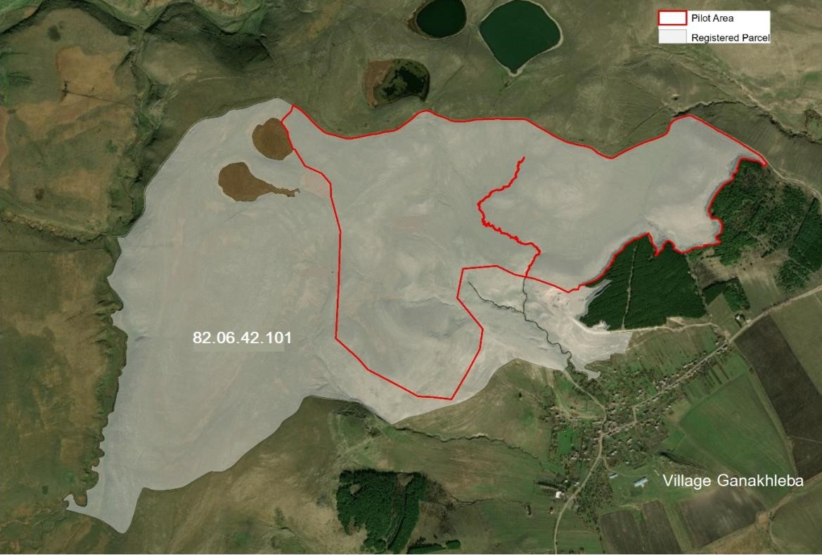
Figure 1. Location of Pilot Pasture Site N1 in village Ganakhleba

The entirety of the pilot site area is registered according to the National Agency of Public Registry (NAPR) as land plot with Cadastral Code 82.06.42.101. It is currently registered as State property, meaning it is governed by the National Agency of State Property (NASP). However, administrative procedures have been put in place to transfer the pasturelands areas to the Dmanisi Municipality for use.

The total area of the registered plot is 440.3 ha, of which 199.19 ha have been established as a priority for the GEF/FAO supported Project activities in a form of Pilot Pasture Site N1 “GANAKHLEBA” (area outlined in Figure 1 in red).

For Pilot Pasture Site N2 – village Naniani in Gurjaani Municipality (Georgia):

Pilot Pasture Site N2 in village Naninia is divided by two parts: Pilot Pasture Site N2a and Pilot Pasture Site N2b. Their position in relation to each other is provided in Figure 2.
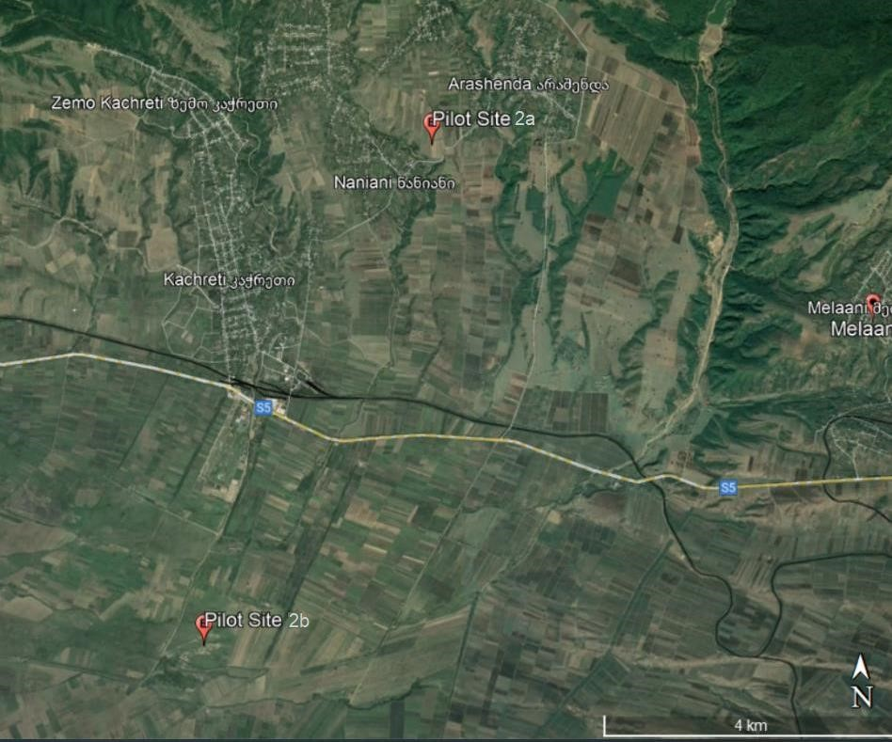

Figure 2. Location of N2a and N2b parts of Pilot Pasture Site in relation to village Naniani, principal roadways, and local terrain.

Site N2a NANIANI is (in total 20,2 ha) is very close to village Naniani. It is considered an essential area for local community grazing of principally dairy cattle.

Site N2a consists of two sub-parts: N2a1 and N2a2.
Sub-part N2a1 of the Naniani Pilot Pasture Site is located on the land plots registered in the ownership of Gurjaani municipality (cadastral codes: 51.22.51.008 (area 3.8 ha); 51.22.51.011 (area 3.4 ha) and 51.22.51.010 (area 5.6 ha).
Sub-part N2a2 Naniani pilot pasture is located on state-owned agricultural land plots (cadastral codes: 51.22.51.502 (area 6.2 ha); 51.22.51.501 (area 1.1 ha).
Location and the outlying borders of the both sub-parts of Site N2a can be seen in Figure 3.

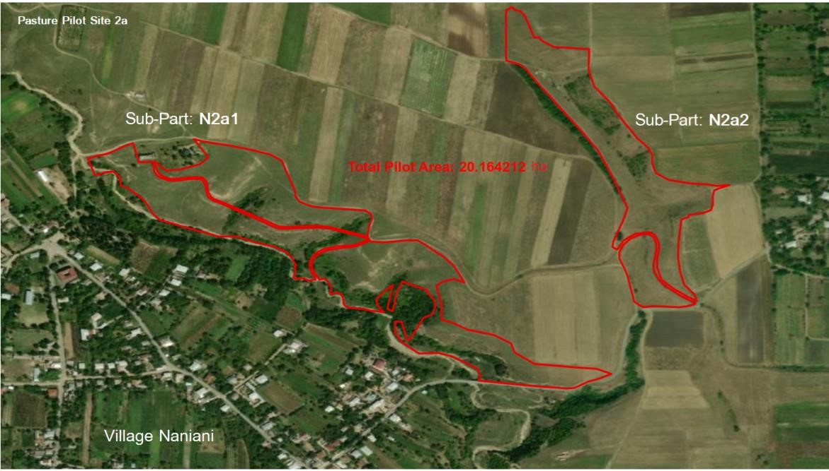
Figure 3. Location and outlying borders of the sub-parts of Pilot Pasture Site N2a “NANIANI”

Site N2b of the Naniani Pilot Pasture is located on a state-owned agricultural land plots with the following cadastral codes: 51.22.53.662 (1.94 ha), 51.22.53.663 (0.56 ha) and 51.22.53.665 (59.6 ha) out of which 32 ha have been established as a priority for the GEF/FAO supported Project activities in a form of Pilot Pasture Site N2b NANIANI (area outlined in Figure 4 in red).

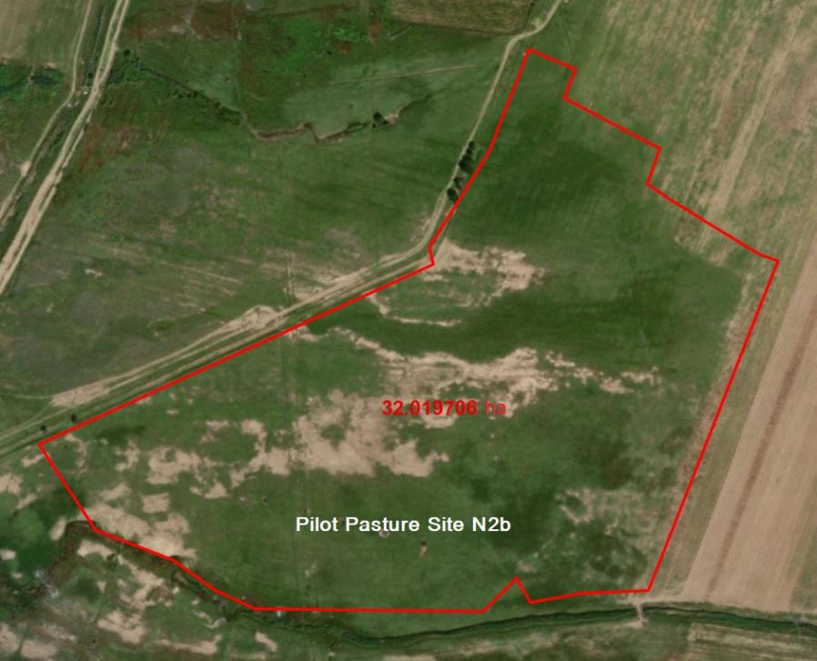
Figure 4. Boundary area of Pilot Pasture Site N2b “NANIANI”

Pilot site area selection was conducted in 2019 under the GEF/FAO supported Project design phase together with Gurjanni Municipal representatives and local stakeholders by applying a set of key criteria on land tenure, number/type of pasture users, importance of area to community livelihoods, access and state of degradation.

For Pilot Pasture Site N3 – village Sno in Kazbegi Municipality (Georgia):

Site selection in village Sno was conducted in 2019 under the GEF/FAO supported Project design phase together with Kazbegi Municipal representatives and local stakeholders by applying a set of key criteria on land tenure, number/type of pasture users, importance of area to community livelihoods, access and state of degradation.

Pilot Pasture Site N3 in village Sno is divided by three parts: Pilot Pasture Site N3a, Pilot Pasture Site N3b and Pasture Site N3c. Their position in relation to each other is provided in Figure 5.

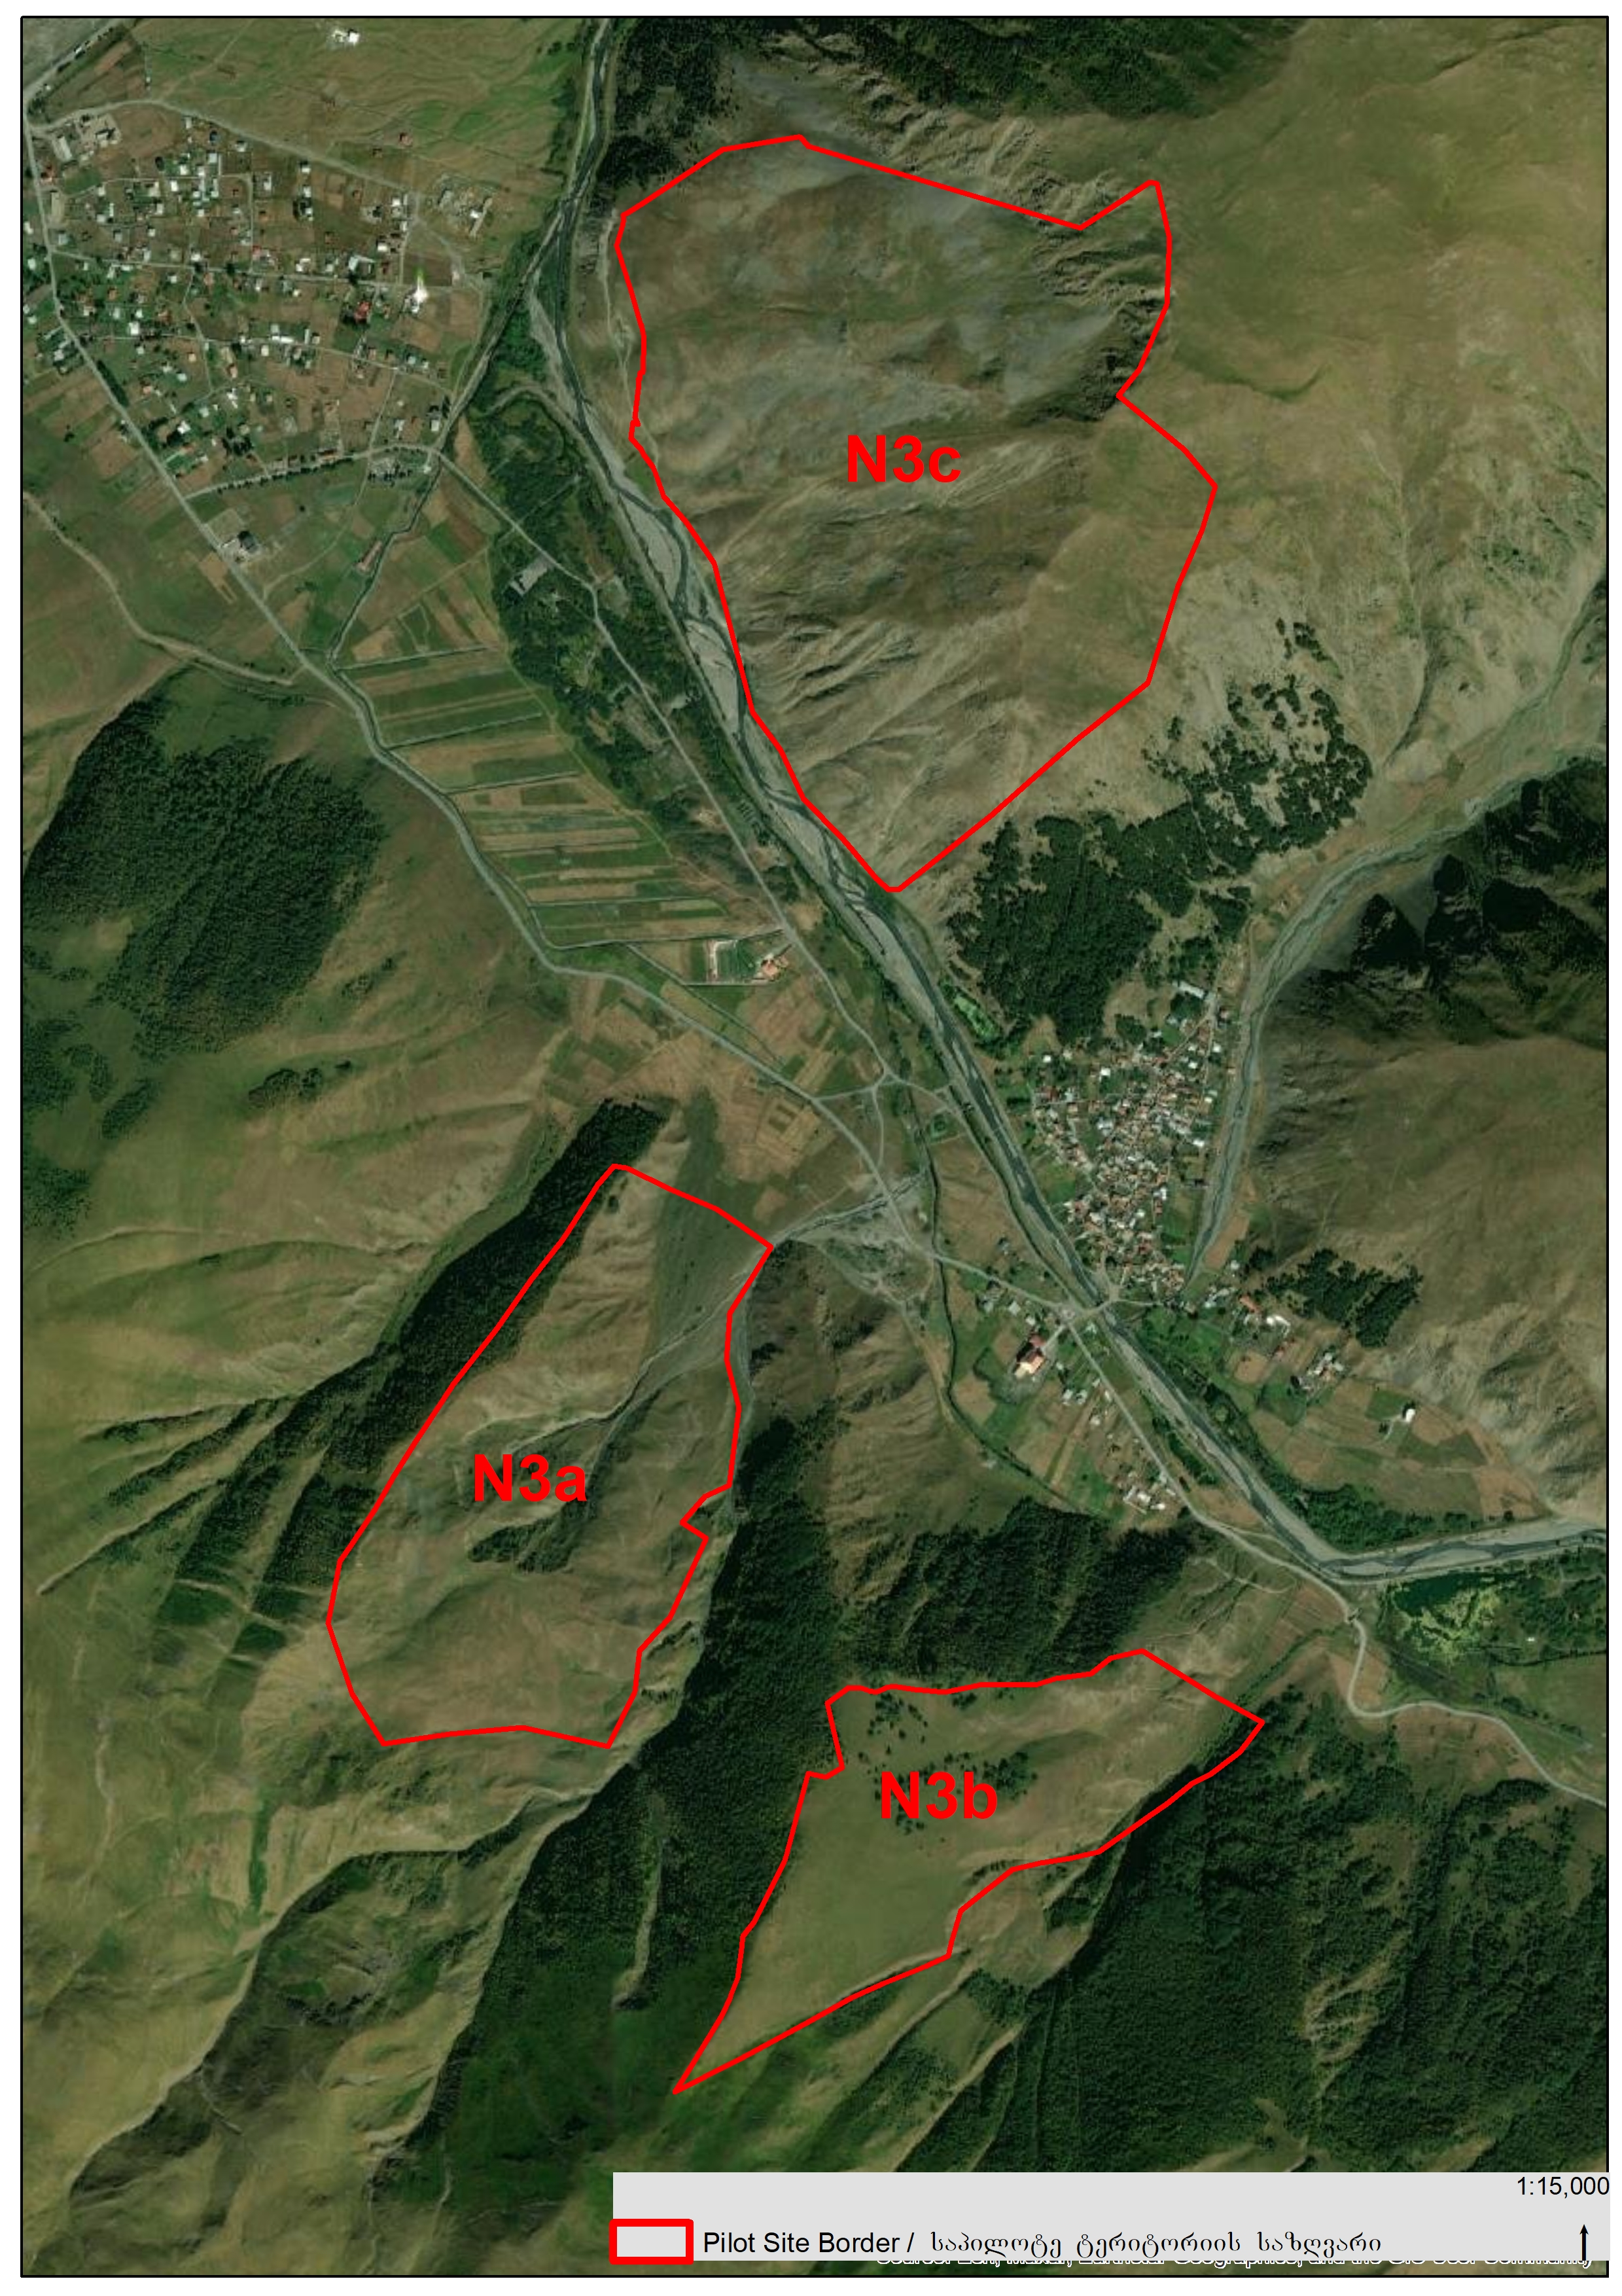
Figure 5. Location of the separate three parts of Pilot Pasture Site N3 in Sno village

As a result of field visits and consultations with local residents, two parts of Pilot Pasture Site N3 in Sno village were selected for installation of electric fences - Pilot Pasture Site N3a and Pilot Pasture Site N3b.

The total area of the Site Site N3a of the Sno Pilot Pasture is 57,5 ha, from which 51,3 ha is located within the boundaries of Kazbegi National Park and 6,2 ha is located on a state-owned agricultural land plot with cadastral code 74.02.19.340 (see figure 6).

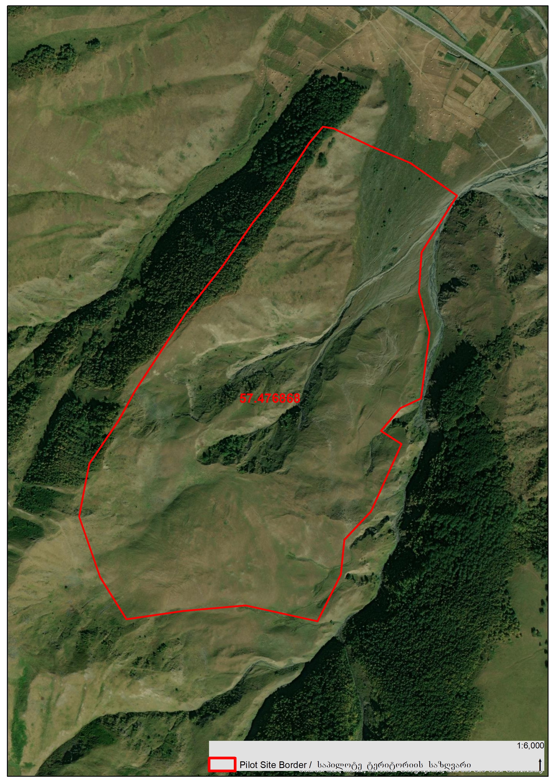
Figure 6. Location of Pilot Pasture Site N3a in Sno village

Site N3b of the Sno Pilot Pasture is located on a state-owned agricultural land plot with cadastral code 74.02.18.221 (37 ha). (see in Figure 7).

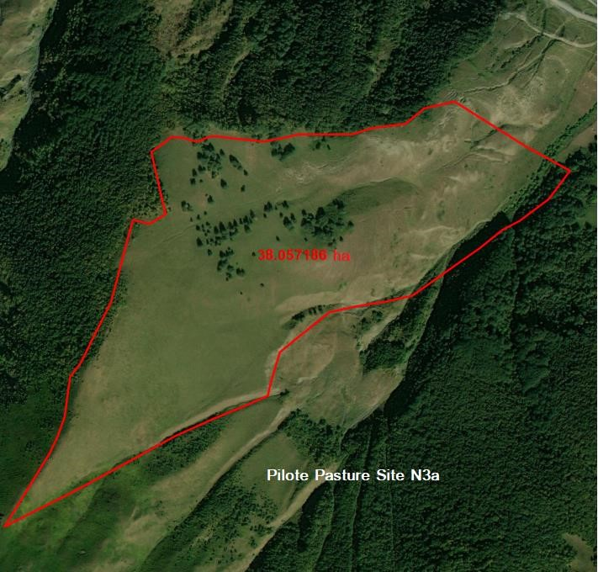
Figure 7. Location of Pilot Pasture Site N3b in Sno village

They are currently being used by local livestock producers to graze in a de facto tenure system. They were identified during the GEF/FAO supported Project development phase as a top priority area for pasture restoration and improvement not only for the dependence of local livelihoods, but also for signs of degradation and erosion risk.

Location of the above selected Pilot Pasture Sites could be verified on cadastral map of Georgia which is available through the following web-page of the National Agency of Public Registry (NAPR):
https://maps.gov.ge
Annex 2. Estimated fencing perimeter and location of fencing perimeter lines for each site

Estimated fencing perimeter and location of fencing perimeter lines for each site are shown below:
For Pilot Pasture Site N1 – in Ganakhleba village, Dmanisi Municipality (Georgia):

One isolated land plot with total fencing perimeter of 16,920 m (16.92 km) – see in figure bellow:

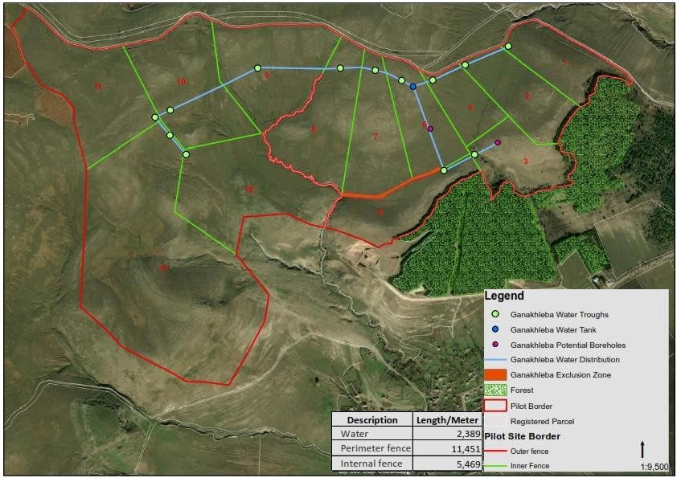
Figure 8. Fencing Perimeter lines for Pilot Pasture Site N1 – “GANAKHLEBA”

For Pilot Pasture Site N2 – in Naniani village, Gurjaani Municipality (Georgia):

Two isolated land parcels (parts) of Pasture Pilot Site N2 with total fencing perimeter of 12,166 m (12.17 km), of which Site N2a (with fencing perimeter of 7,447 m/ 7.45 km) and Site N2b (with fencing perimeter of 4,719 m/4.72 km) – see in figures bellow:

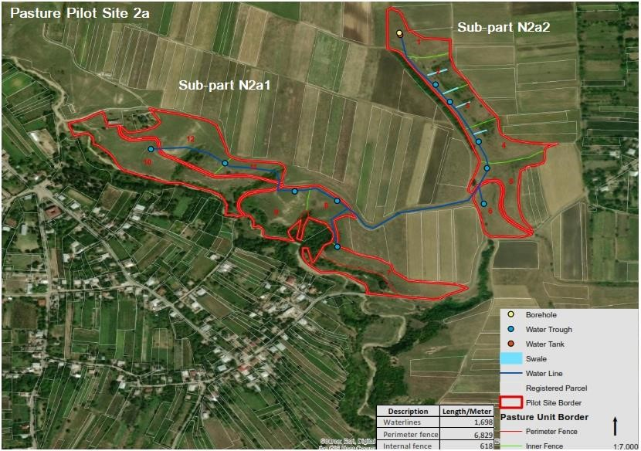
Figure 9. Fencing Perimeter lines for Pilot Pasture Site N2a – “NANIANI” (Sub-parts N2a1 and N2a2)
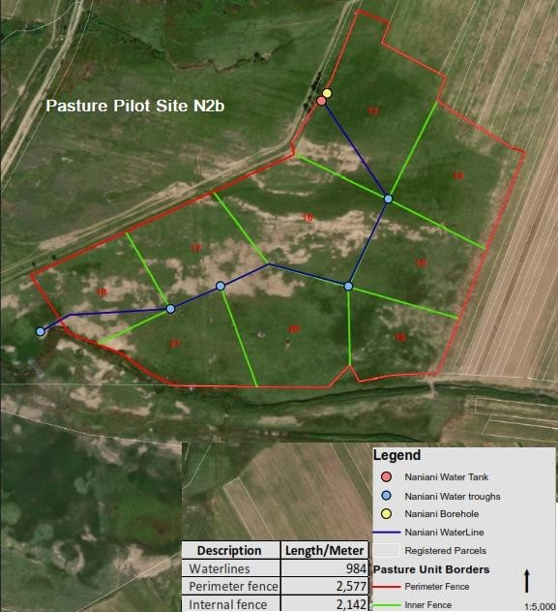

Figure 10. Fencing Perimeter lines for Pilot Pasture Site N2b – “NANIANI”

For Pilot Pasture Site N3 – “SNO” in Kazbegi Municipality (Georgia):

Two isolated land parcels (parts) of Pasture Pilot Site N3 with total fencing perimeter of 10,421 m (10.42 km), of which Site N3a (with fencing perimeter of 6,714 m/ 6.71 km) and Site N3b (with fencing perimeter of 3,707 m/ 3.71 km) – see in figures bellow:

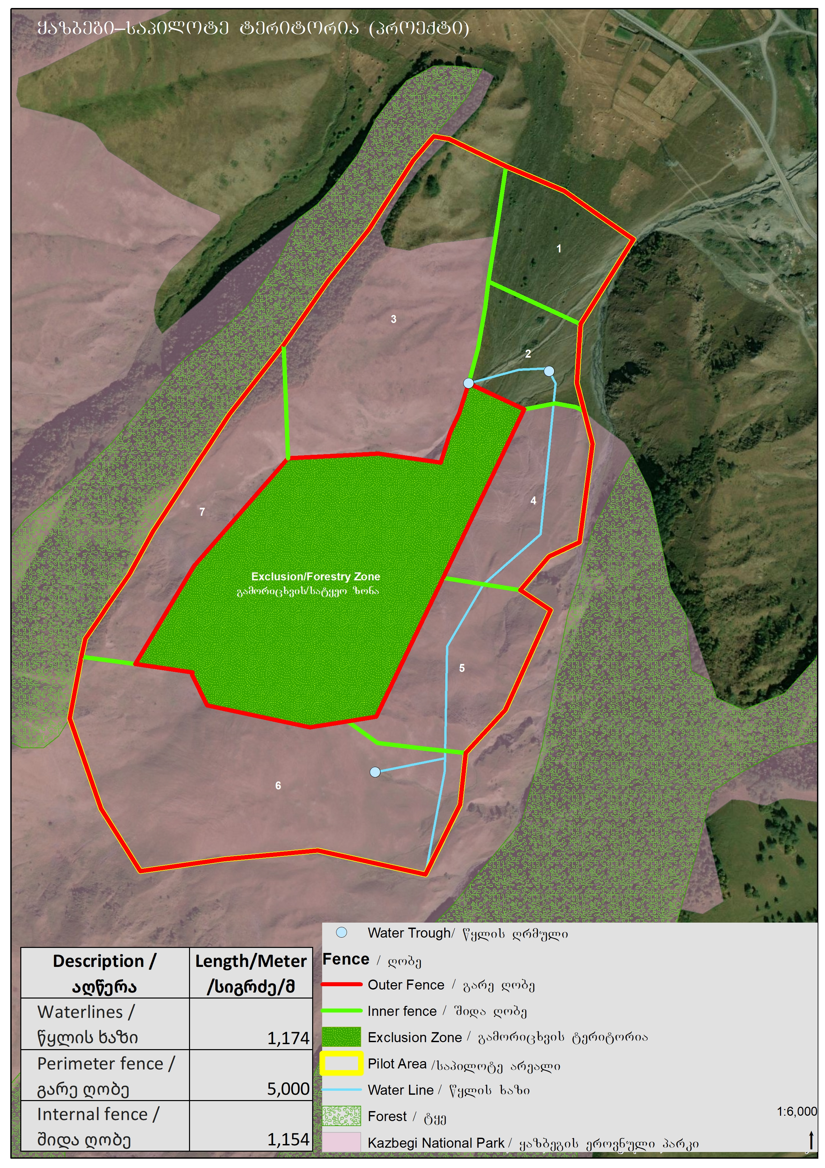
Figure 11. Fencing Perimeter lines for Pilot Pasture Site N3a – “SNO”

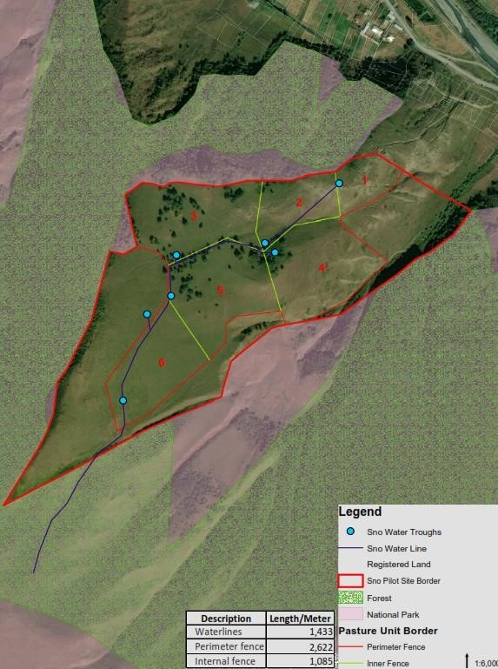

Figure 12. Fencing Perimeter lines for Pilot Pasture Site N3b – “SNO”

Annex 3. Methodology for installation of electric fences.

Electric fences with the total length of 40 222 meters will be installed in the 3 selected pilot pasture sites:

ცხრილი 3. ღობეების სიგრძეები/ Table 3. Length of the fences
Site | Perimeter fence | Internal fence | Total fence length
Ganakhleba | 11 451 m | 5 469 m | 16 920 m
Naniani 2a | 6 829 m | 618 m | 7 447 m
Naniani 2b | 2 577 m | 2 142 m | 4 719 m
Sno 3a | 3 224 m | 3 490 m | 6 714 m
Sno 3b | 2 622 m | 1 085 m | 3 707 m
Total | 26 702 m | 12 806 m | 39 508 m

ცხრილი 4. მეთოდოლოგია / Table 4. Methodology to be used

Step | Methodology to be used for arrangement of electric fence  ელექტროღობის მოწყობის მეთოდოლოგია
a | Energisers დამმუხტველი | The energizer (in total 8 sets -2 sets for each, Ganakhela and Naniani N2a plots, and single ones for Naniani N2b, Sno N3a and Sno N3b plots) is installed inside the fence according to the requirements of the relevant technical manual.  Installation locations will be determined in agreement with the project expert/  დამმუხტველი (სულ 8 კომპლექტი - 2-2 ცალი განახლებისა და ნანიანი N2ა ნაკვეთებისთვის და თითო ნანიანი N2ბ, სნო N3ა და სნო N3ბ ნაკვეთებისთვის) მონტაჟდება ღობის შიგნით შესაბამისი ტექნიკური სახელმძღვანელოს მოთხოვნების მიხედვით.  დამონტაჟების ადგილების განსაზღვრა ხდება პროექტის ექსპერტთან შეთანხმებით.
b | Cages for Energisers ცხაური დამმუხტველისთვის | Arranegement of cages with locker for energizers (in tota 8 units, according to the number of energizers per site specifiied in step a);  ელექტრო ღობის დამმუხტველისთვის საკეტიანი ცხაურების მოწყობა (სულ 8 ცალი, მეთოდოლოგიის ნაბიჯი ა-ში აღწერილი დამმუხტველის რაოდენობების შესაბამისად);
c | Wiring  მავთული | Wires are done in three rows for perimeter fences (total 26 702 m, see Table 3 for ) breakdown) at the following heights: 30, 60, 90 cm and 2 rows for internal fences (total 12 806 m, see Table 3 for breakdown) , at the following heights: 46-90 cm/  მავთულების გაბმა ხდება სამ რიგად გარე პერიმეტრის ღობეებისთვის (სულ 26 702 მ, ცალკეული ნაკვეთის გარე პერიმეტრის ღობის სიგრძეები იხილეთ ცხრილში 3) შემდეგ სიმაღლეებზე: 30, 60, 90 სმ-ზე და ორ რიგად შიდა ღობეებისთვის (სულ 12 806 მ, ცალკეული ნაკვეთის შიდა პერიმეტრის ღობის სიგრძეები იხილეთ ცხრილში 3) შემდეგ სიმაღლეებზე: 45-90 სმ-ზე
d | Fence poles  ჩხირების დაყენება | Place the fiber/plastic sticks along the top wire in a straight line. The distance between them should be 4-6 meters depending on the features of the terrain/  დააყენეთ ბოჭკოვანი/პლასტმასის ჩხირები ზედა მავთულის გაყოლებაზე სწორ ხაზად. მათ შორის დაშორება უნდა იყოს 4-6 მეტრი რელიეფის თავისებურებიდან გამომდინარე.
e | Gates  ჭიშკარი | Determine the location of the gate (3-5 m wide) in coordination with the project expert. Set up 2 wooden pole with brackets for the gate.  Arrange the following number of gates per plot -in total 47 sets -14 for Ganakhela, 13 for Naniani N2a, 5 for Naniani N2b, 7 for Sno N3a and 8 for Sno N3b.  Attach insulating rings to each pole at a height of 30-60-90 cm for perimeter fence gate and at a height of 45-90 cm for internal fence gate. Attach, 2 or 3 springs to each gate, respectively.  პროექტის ექსპერტთან შეთანხმებით განსაზღვრეთ ჭიშკრის მდებარეობა (3-5 მ სიგანის).  დააყენეთ 2 ხის ბოძი სამაგრებით ჭიშკრისთვის.  მოაწყვეთ შემდეგი რაოდენობის ჭიშკრები- სულ 47 კომპლექტი - 14 განახლებაში, 13 ნანიანი N2ა-ში, 5 ნანიანი N2ბ-ში, 7 სნო N3ა-ში და 8 სნო N3ბ-ში.  დაამაგრეთ თითოეულ ბოძზე საიზოლაციო რგოლები 30-60-90 სმ სიმაღლეზე გარე პერიმეტრის ღობეების ჭიშკრისთვის და . 45-90 სმ სიმაღლეზე შიდა ღობეების ჭიშკრისთვის. დაამაგრეთ ზამბარები თითოეულ ჭიშკარზე, შესაბამისად 2 ან 3 ცალი.
f | Wood Posts  ხის ბოძები | Wooden poles are first of all placed in the corners of the selected plot. Later, depending on the needs, depending on the relief forms, so that the strength of the fence is achieved.  Wooden poles are placed in pre-prepared pits with a width of at least 50 cm and are strengthened by filling the earth removed from the pit./  The part of the poles in the ground should be treated with a special anti-rot solution (antibacterial). In addition, the head of the poles should be rounded and the also treated with a special solution against rot (antibacterial).  ხის ბოძები, პირველ რიგში, დგება შერჩეული ნაკვეთის კუთხეებში. შემდგომში საჭიროების მიხედვით რელიეფის ფორმებიდან გამომდინარე ისე, რომ მიღწეული იყოს ღობის სიმყარე.  ხის ბოძები იდგმება წინასწარ გამზადებულ ორმოებში მინიმუმ 50 სმ სიღმეზე და მაგრდება ორმოდან ამოღებული მიწის დაზეკვით.  ბოძის მიწაში მყოფი ნაწილი, უნდა დამუშავდეს ლპობის საწინააღმდეგო (ანტიბაქტერიული) სპეციალური ხსნარით. ამასთან, ბოძის თავი უნდა მომრგვალდეს და ისიც დამუშავდეს ლპობის საწინააღმდეგო (ანტიბაქტერიული) სპეციალური ხსნარით.
g | Insulators  საიზოლაციო რგოლები | Insulating rings are used to fasten wires or door springs to wooden posts/საიზოლაციო რგოლები გამოიყენება ხის ბოძებზე მავთულის ან კარის ზამბარების დასამაგრებლად.
h | Testers  ტესტერი | გადაეცით თითო ტესტერები ადგილობრივ ბენეფიციარ ორგანიზაციებს- სულ 5 ცალი
i | Grounding rod  დამიწების ჯოხი | For grounding each charger, 3 grounding rods are used, which are placed in the ground at a distance of three meters from each other and connected to the charger with a high voltage cable/თითოეულ დამმუხტველის დამიწებისთვის გამოიყენება 3 დამიწების ჯოხი, რომელიც მიწაში იდგმება ერთმანეთისგან სამმეტრიანი დაცილებით და დამმუხტველს უერთდება მაღალი ძაბვის კაბელით.
j | Connecting Cables  დამაკავშირებელი კაბელი | This cable connects the fence and the charger./ ამ კაბელით ხდება ღობის და დამმუხტველის დაკავშირება.
k | High Voltage Cables  კაბელი | High voltage with double insulation for grounding/ მაღალი ძაბვის ორმაგი იზოლაციით მიწაში ჩასადებად
l | Signs  მაჩვენებელი დაფები | Indicator boards are attached to the perimeter of the fence in a visible place/ მაჩვენებელი დაფების დამაგრება ხდება ღობის პერიმეტრზე თვალსაჩინო ადგილას.
m | Installation of the electrical system  ელექტრული სისტემის დაყენება | Connect the charger to ground pins 1-3 with a cable;  Connect the battery and the solar panel: plus (+) to plus and minus (-) to minus;  Connect the charger to the fence and activate the charger/  შეაერთეთ დამმუხტველი 1-3 დამიწების ჯოხებთან კაბელის საშუალებით;  შეაერთეთ ბატარეა და მზის პანელი: პლიუსი (+) პლიუსთან და მინუსი (-) მინუსთან;  შეაერთეთ დამმუხტველი ღობესთან და გააქტიურეთ დამმუხტველი.
n | Social Assets  სოციალური სარგებელი | Involvement of local community members from villages of Ganakhleba, Naniani and Sno in fence installation work to be an asset  სოფლების განახლების, ნანიანისა და სნოს ადგილობრივ მცხოვრებთა დასაქმება შეღობვის სამუშაოებში (სასურველია დასაქმებულთა სავარაუდო რაოდენობის მითითება სოფლების მიხედვით)

